La Maison romaine.
Le plan type :
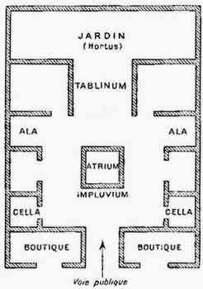 | La maison romaine type provient en ligne directe du tracé de la ferme .  La partie centrale ouverte au ciel (l’atrium) représente la cour de ferme ,et le réservoir d’eau représente la mare de la ferme .  Autant que possible la maison a un jardin arrière .  Dans les villes ,il disparaitra faute de place et sera remplacé par une peinture représentant un jardin ….  La chambre des parents (le Tablinium) est ici juste dans l’axe de l’entrée et sur le chemin du jardin .  Ce n’est pas une position pratique idéale et dans bien des cas ,elle est excentrée .  Le tablinium (chambre des parents) contient le petit autel des dieux lares .

Différents schémas
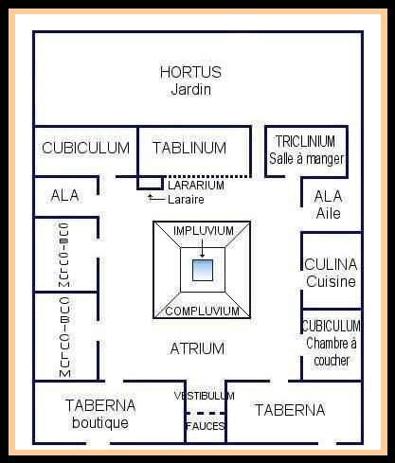

Le jardin peut être simple ou complexe (avec un péristyle) .
Il peut y avoir un ou plusieurs jardins .
Il peut y avoir dans les jardins une pièce d’eau supplémentaire : la piscine .
Exemples .

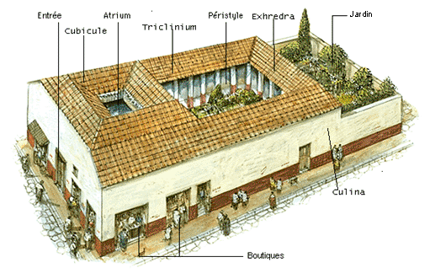 | Ce n’est pas la maison « de base » : le jardin est décoratif et non « alimentaire »,et il a un péristyle .  Il y a par ailleurs un second jardin « derrière » .

